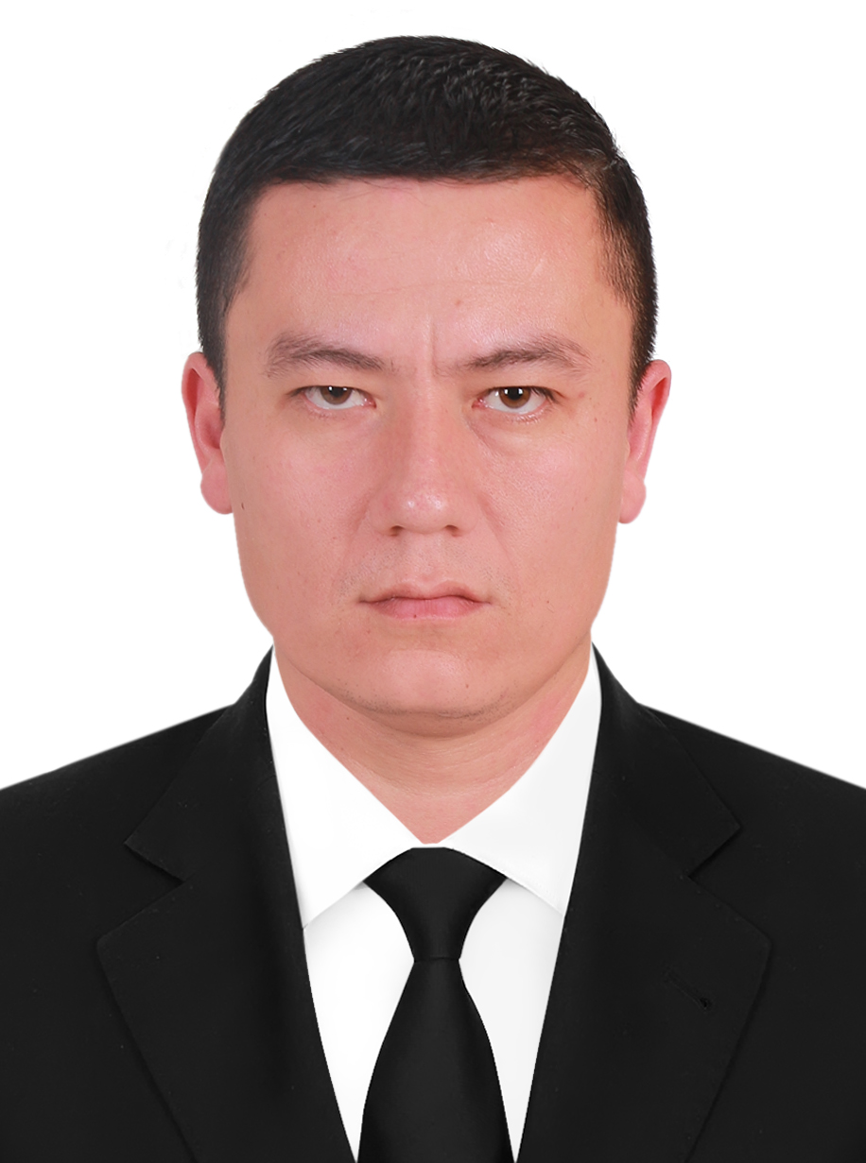
МАЪЛУМОТНОМА

Ураимов Бахтиёржон Бахрамжанович

2014 йил 18 ноябрдан:
“ДжиЭм Ўзбекистон” акциядорлик жамияти “Технологиялар ва техник хизмат кўрсатиш дирекцияси” Координация бўлинмаси бошлиги
Туғилган йили: Туғилган жойи:
29.10.1987 Андижон вилояти, Жалақудуқ тумани
Миллати: Партиявийлиги:
ўзбек йўқ
Маълумоти: Тамомлаган:
олий 2012 й. Андижон машинасозлик институти (кундузги)
Маълумоти бўйича мутахассислиги: автомобилсозлик ва тракторсозлик
Илмий даражаси: Илмий унвони:
Магистр йўқ
Қайси чет тилларини билади: Ҳарбий (маҳсус) унвони:
рус ва инглиз тиллари йўқ
Давлат мукофотлари билан тақдирланганми (қанақа):
йўқ
Халқ депутатлари, республика, вилоят, шаҳар ва туман Кенгаши депутатими ёки бошқа
сайланадиган органларнинг аъзосими (тўлиқ кўрсатилиши лозим):
йўқ

МЕҲНАТ ФАОЛИЯТИ
2008-2008 йй. - “Урғу водий уммони”фермер хўжалиги аъзоси
2008-2012 йй. - Андижон машинасозлик институти талабаси
2012-2013 йй. - “ДжиЭм Ўзбекистон” ёпиқ акциядорлик жамияти Ишлаб чиқариш бошқармаси техник хизмат кўрсатиш бўлими электр жиҳозларини хизмати ва таъмири бўйича электрмонтёри
2013-2014 йй. - “ДжиЭм Ўзбекистон” ёпиқ акциядорлик жамияти Ишлаб чиқариш бошқармаси техник хизмат кўрсатиш бўлими режалаштириш ва такомиллаштириш бўлинмаси илмий-техника ахборотлар бўйича муҳандиси
2014-2017 йй. - “ДжиЭм Ўзбекистон” акциядорлик жамияти Технологиялар ва техник хизмат кўрсатиш дирекцияси техник хизмат кўрсатиш бўлими режалаштириш ва такомиллаштириш бўлинмаси илмий-техника ахборотлар бўйича муҳандиси
2017 й. - ҳ.в. - “ДжиЭм Ўзбекистон” акциядорлик жамияти Технологиялар ва техник хизмат кўрсатиш дирекцияси Координация бўлинмаси бошлиги
Бахтиёржон Бахрамжанович Ураимовнинг яқин қариндошлари хақида
МАЪЛУМОТ

Қарин-  дошлиги | Фамилияси, исми ва отасининг исми | Туғилган йили  ва жойи | Иш жойи ва лавозими | Турар жойи
Отаси | Ураимов Бахрамжон Абиджанович | 1961 йил,  Андижон вилояти,  Жалақудуқ тумани | Ҳунарманд | Андижон вилояти,  Жалақудуқ тумани,  Охунбобоев шаҳри,  Навоий кўча 225 уй
Онаси | Ураимова  (Қоратоева)  Рузваной  Арибовна | 1963 йил,  Андижон вилояти,  Қўрғонтепа тумани | Уй бекаси | Андижон вилояти,  Жалақудуқ тумани,  Охунбобоев шаҳри,  Навоий кўча 225 уй
Опаси | Исмоилова  (Ураимова)  Гулираъно  Бахрамжоновна | 1986 йил,  Андижон вилояти,  Жалақудуқ тумани | Уй бекаси | Андижон вилояти,  Қўрғонтепа тумани,  Савай қишлоғи
Синглиси | Ураимова  Гулсанам  Бахрамжоновна | 1989 йил,  Андижон вилояти,  Жалақудуқ тумани | Уй бекаси | Андижон вилояти,  Қўрғонтепа тумани,  Жомий маҳалласи
Укаси | Абиджанов  Ихтиёр  Бахрамжон ўғли | 1993 йил,  Андижон вилояти,  Жалақудуқ тумани | Мархамат тумани “Замин саноат” масъулияти чекланган жамияти экспедитори | Андижон вилояти,  Жалақудуқ тумани,  Охунбобоев шаҳри,  Навоий кўча 225 уй
Турмуш ўртоғи | Ураимова (Усманова) Минаввархон  Муҳамаддалиевна | 1989 йил,  Андижон вилояти,  Жалақудуқ тумани | Уй бекаси | Андижон вилояти,  Жалақудуқ тумани,  Охунбобоев шаҳри,  Навоий кўча 225 уй
Ўғли | Бахрамжонов  Абдулазиз  Бахтиёр ўғли | 2013 йил,  Андижон вилояти,  Жалақудуқ тумани | Жалақудуқ тумани  26-мактабгача таълим муассасаси тарбияланувчиси | Андижон вилояти,  Жалақудуқ тумани,  Охунбобоев шаҳри,  Навоий кўча 225 уй
Қайнотаси | Усмонов  Муҳаммадали  Пўлатович | 1941 йил,  Андижон вилояти,  Жалақудуқ тумани | Нафақада  (Жалақудуқ туман йўл қурилиши бўлими ходими) | Андижон вилояти,  Жалақудуқ тумани,  Ўзбекистон кўчаси  60 уй
Қайнонаси | Усмонова (Тожибоева)  Мунисахон  Турсунбоевна | 1954 йил,  Андижон вилояти,  Жалақудуқ тумани | Нафақада  (Жалақудуқ тумани поликлиникаси шифокори) | Андижон вилояти,  Жалақудуқ тумани,  Ўзбекистон кўчаси  60 уй
Тел: +998934480880

